@

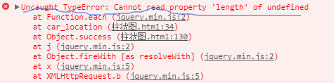

这种情况是用jQuery 请求数据的时候没有请求到

@jQuery 设置click 点击事件没有反应

又是少些了一个#号，注意： 一定要细心